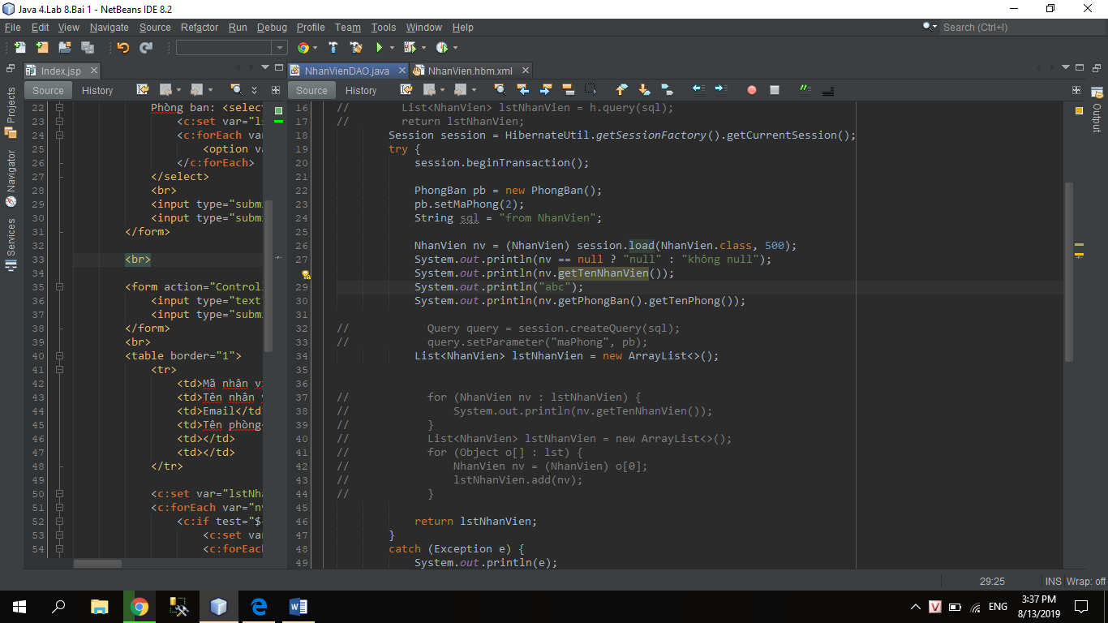

+ Load sẽ không truy xuất ngay vào database

+ nó không thực hiện j đến database cả, nó trả luôn về 1 đối tượng NhanVien

+ đối tượng NhanVien trả về là proxy object(chỉ có duy nhất ID, các thuộc tính khác không được khởi tạo)

+ khi gọi nv.getTenNhanVien() nó bắt đầu mới gọi vào database

+ gọi vào database và không tìm thấy nhân viên có id là 500 và nó bắn ra cái exception

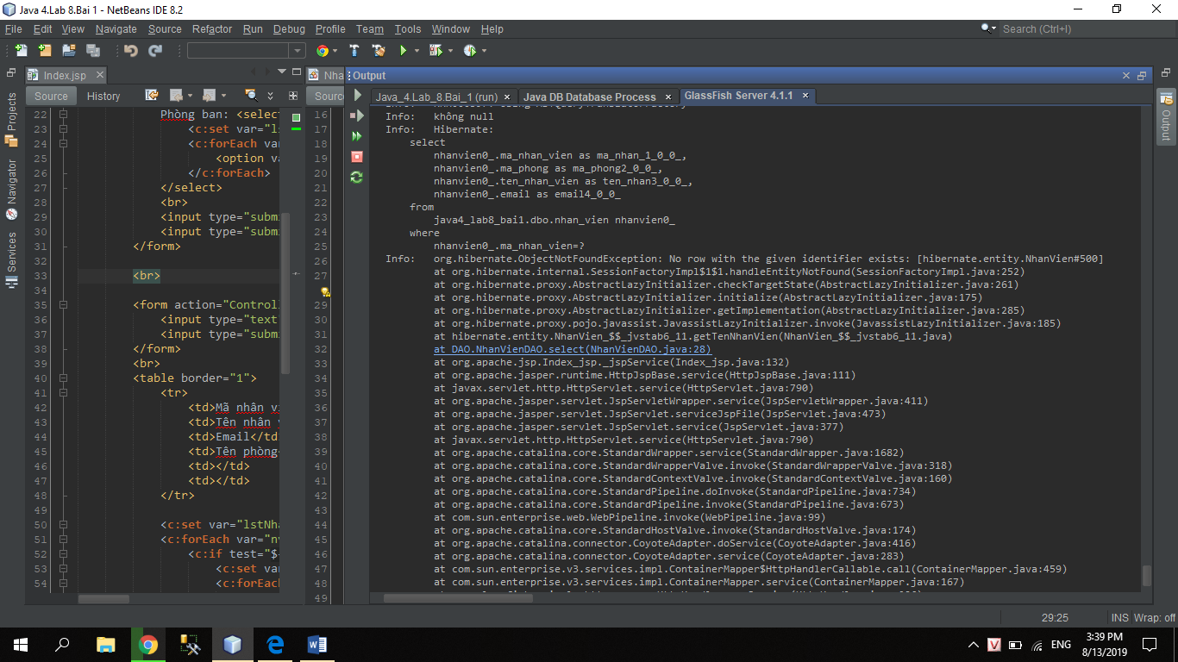

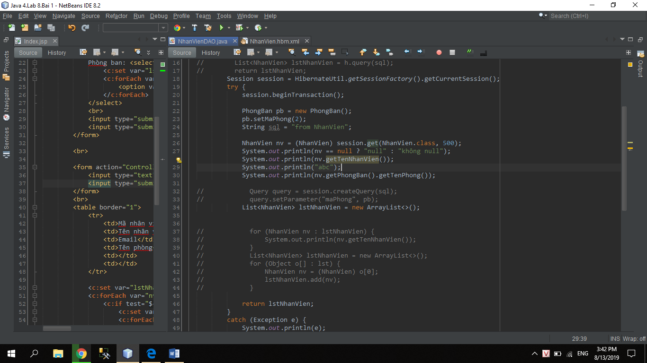

+ get sẽ gọi ngay vào database

+ không tìm thấy nó không bắn ra exception mà trả về đối tượng null, nv = null

+ nv.getTenNhanVien bắn ra NullPointerException vì nv = null

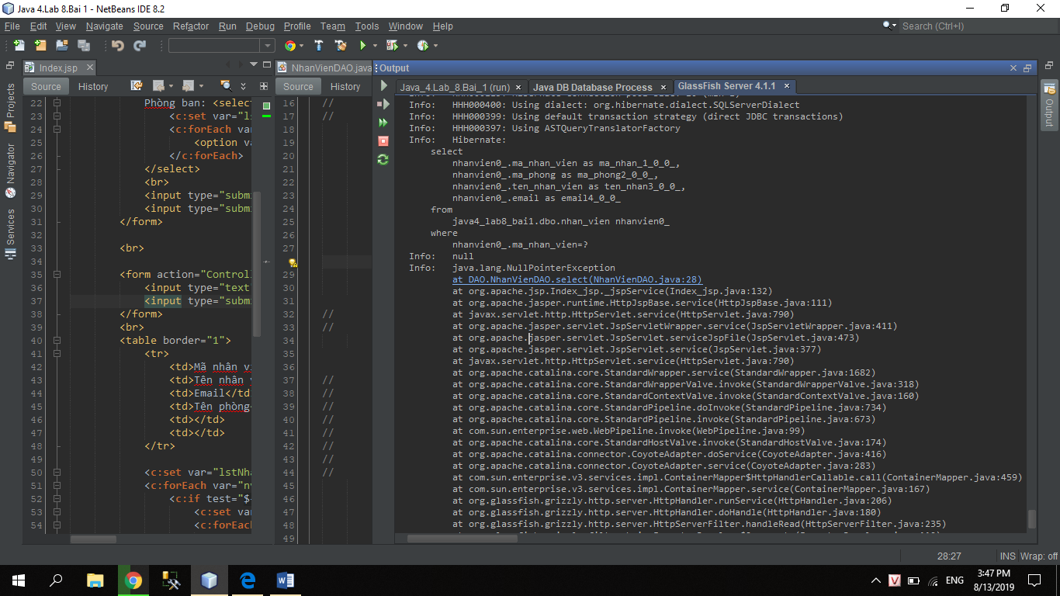

+ Câu lệnh truy vấn sql của load và get đều phụ thuộc vào fetch = select || join và lazy = true || false

+ cả load và get đều bị phụ thuộc

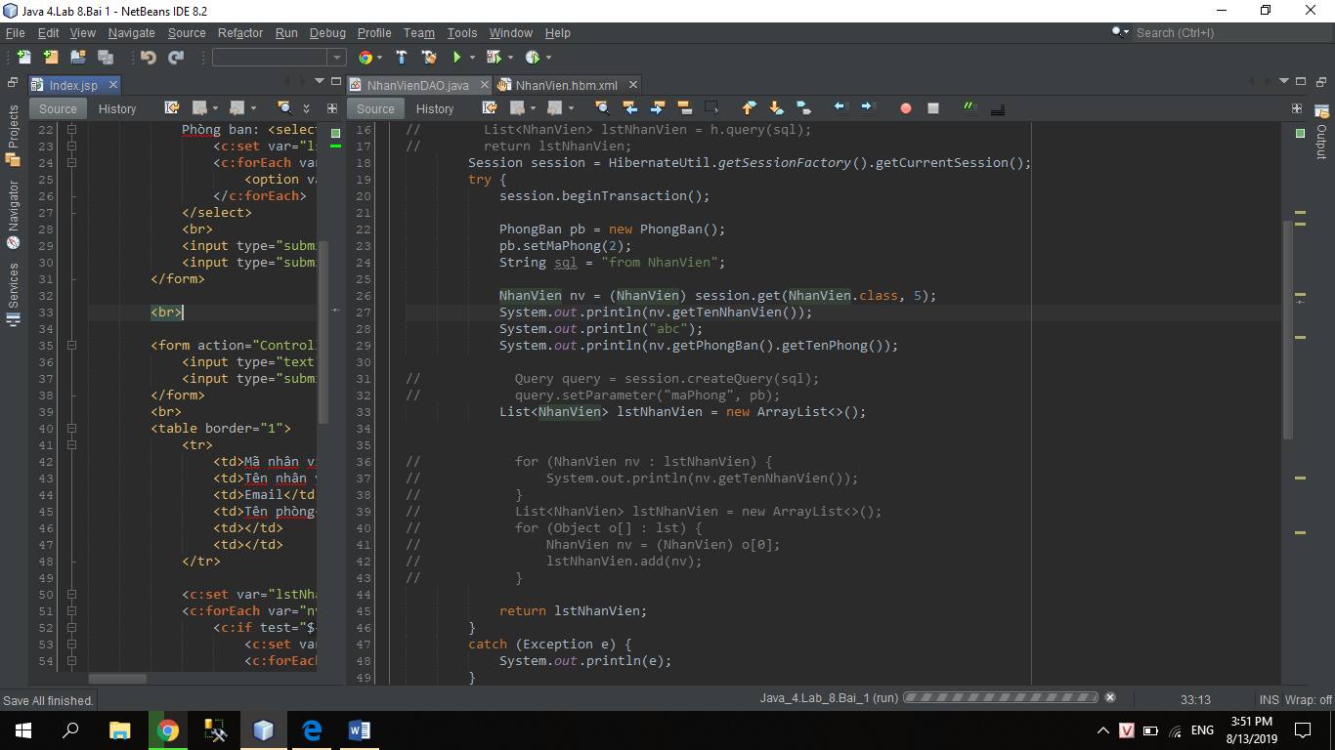

+ fetch = ‘select’ lazy = ‘true’ thì cần nó mới gọi vào sql (vì lazy đang true)

+ nó sẽ select ma_nhan_vien, ten_nhan_vien, email, ma_phong from Nhan_Vien where ma_nhan_vien = 5

+ viết ra được tên Hoàng Công Nam và lấy được mã phòng

+ viết tiếp abc

+ sau đấy để lấy tên phòng nó lại gọi

Select ma_phong, ten_phong from phong_ban where ma_phong = (mã phòng vừa lấy được)

+ viết ra tên phòng

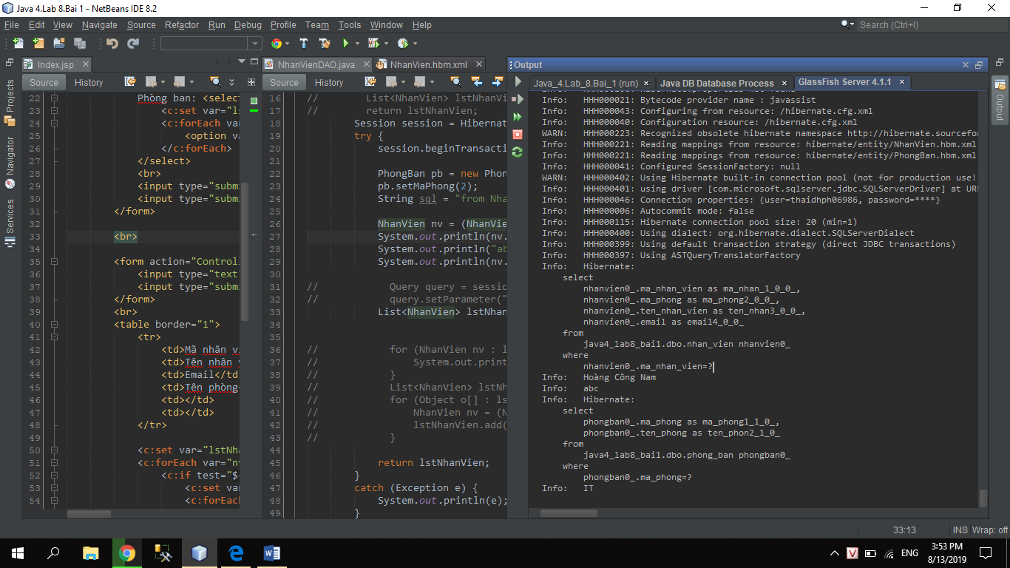

+ fetch = ‘select’ lazy = ‘false’

+ lazy false nên là gọi hết luôn

select ma_nhan_vien, ten_nhan_vien, email, ma_phong from Nhan_Vien where ma_nhan_vien = 5

Select ma_phong, ten_phong from phong_ban where ma_phong = (mã phòng vừa lấy được)

+ khi nào cần thì in ra

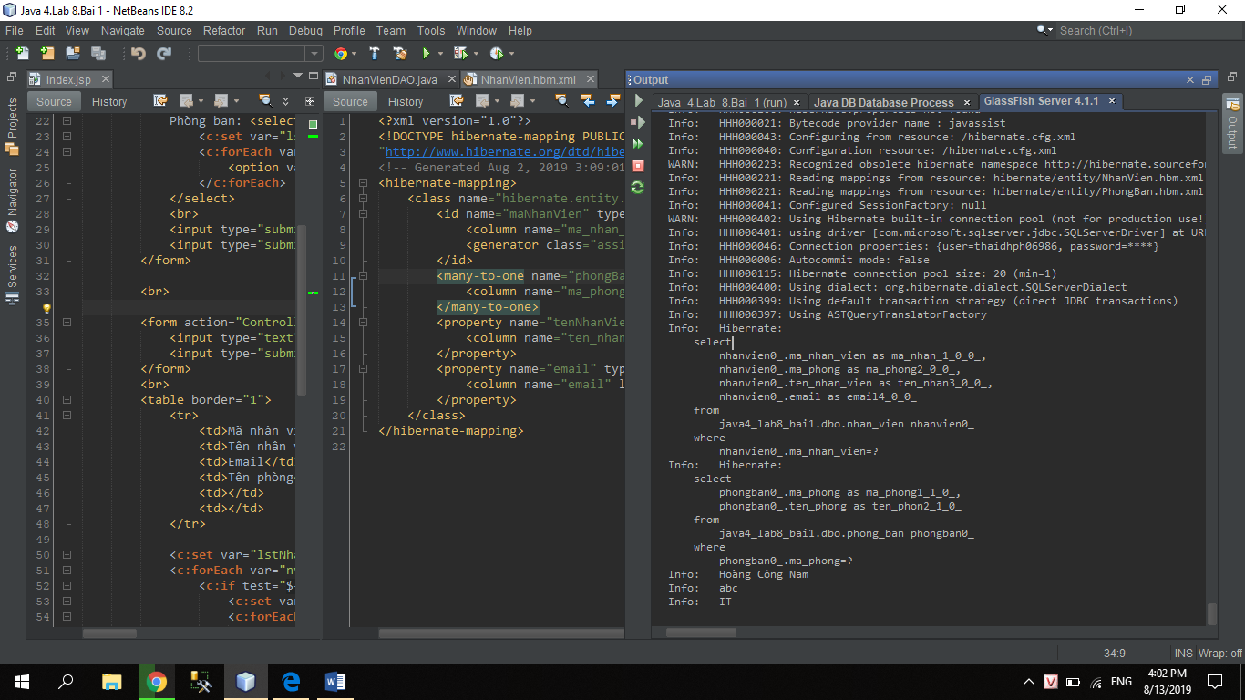

+ fetch = ‘join’

+ select mất 2 câu lệnh truy vấn thì join chỉ mất 1, nó gộp cả 2 câu làm 1

+ vì là gộp câu lệnh rồi, lấy ra hết rồi nên là lazy có là true hay false thì cũng chả liên quan

